
ZŠ a MŠ Nový Jičín
Počty

32 - 27

Přiřazování čísla k danému počtu prvků a naopak
(v oboru do 5)
DOMINO
Autorem materiálu a všech jeho částí, pokud není uvedeno jinak, je Mgr. Ivana Vařeková.
Ročník: 3. ročník speciální školy (1. ročník praktické školy)
Vzdělávací oblast: matematika a její aplikace
Klíčová slova: počítání po jedné v oboru do 5, čísla 1-5, přetahování myší
Anotace: Pracovní list slouží k přímé práci žáka na PC. Žák přiřazuje dominové kostky: číslo – prvky, prvky – číslo. Současně si procvičuje učivo informatiky, přetahování myší.
1. Skládej na čáru dominové kostky – k danému číslu přiřaď kostku se správným počtem prvků.
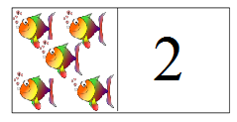
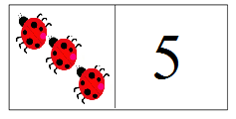
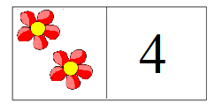


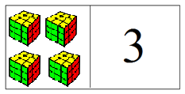
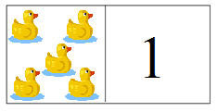

2. Skládej na čáru dominové kostky – k danému počtu obrázků přiřaď správné číslo.
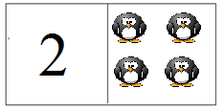
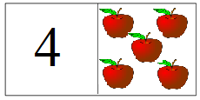
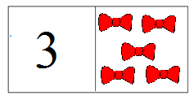
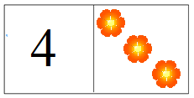
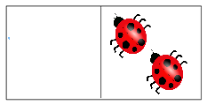
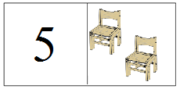

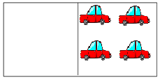
Zdroje:
Http://www.clker.com/clipart-3331.html [online]. 2007 [cit. 2011-12-20]. Dostupné z WWW: <www.clker.com>.
Http://www.clker.com/clipart-fish-10.html [online]. 2011 [cit. 2011-12-20]. Dostupné z WWW: <www.clker.com>.
Http://www.clker.com/clipart-4357.html [online]. 2007 [cit. 2011-12-20]. Dostupné z WWW: <www.clker.com>.
Http://www.clker.com/clipart-6870.html [online]. 2007 [cit. 2011-12-20]. Dostupné z WWW: <www.clker.com>.
Http://www.clker.com/clipart-3982.html [online]. 2007 [cit. 2011-12-20]. Dostupné z WWW: <www.clker.com>.
Http://www.clker.com/clipart-10537.html [online]. 2007 [cit. 2011-12-20]. Dostupné z WWW: <www.clker.com>.
Http://www.clker.com/clipart-14508.html [online]. 2007 [cit. 2011-12-20]. Dostupné z WWW: <www.clker.com>.
OCAL. Clker.com [online]. [cit. 5.4.2012]. Dostupný na WWW: <http://www.clker.com/clipart-4600.html>.
OCAL. Clker.com [online]. [cit. 5.4.2012]. Dostupný na WWW: <http://www.clker.com/clipart-4598.html>.
OCAL. Clker.com [online]. [cit. 5.4.2012]. Dostupný na WWW: <http://www.clker.com/clipart-4608.html>.
OCAL. Clker.com [online]. [cit. 5.4.2012]. Dostupný na WWW: <http://www.clker.com/clipart-3331.html>.
OCAL. Clker.com [online]. [cit. 5.4.2012]. Dostupný na WWW: <http://www.clker.com/clipart-4374.html>.
OCAL. Clker.com [online]. [cit. 5.4.2012]. Dostupný na WWW: <http://www.clker.com/clipart-cartoon-penguin-1.html>.
OCAL. Clker.com [online]. [cit. 5.4.2012]. Dostupný na WWW: <http://www.clker.com/clipart-10315.html>.

